**Задание II.1. Найди (обведи, укажи) всех птиц. Назови птиц.**

Вариант 1.

|  |  |
| --- | --- |
| http://s4.pic4you.ru/y2014/08-04/12216/4529301.png | http://stickeramoi.com/6932-7649-thickbox/sticker-mural-canard-colvert.jpg |

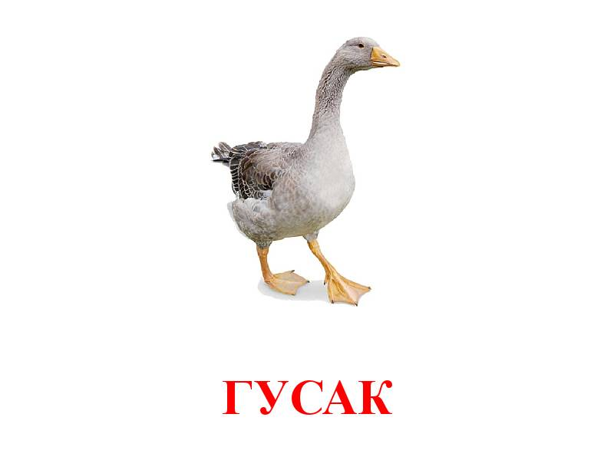

Вариант 2.

|  |  |
| --- | --- |
| http://www.coollady.ru/pic/0003/053/08.jpg | http://stickeramoi.com/6932-7649-thickbox/sticker-mural-canard-colvert.jpg |
| http://giftedbaby.net/wp-content/uploads/2015/04/%D0%93%D0%A3%D0%A1%D0%90%D0%9A.jpg | http://s4.pic4you.ru/y2014/08-04/12216/4529301.png |

Вариант 3.

|  |  |
| --- | --- |
|  |  |
| http://moi-raskraski.ru/images/raskraski/animals/pticy/gus/raskraski-ptitsy-gus-9.jpg | http://www.playing-field.ru/img/2015/052105/1331685 |
|  | |